实验报告

课程名称 | 《算法分析与设计》 | 实验日期 | 2020年3月1日 至2020年3月2日
学生姓名 | 许晋源 | 所在班级 | 计算机184 |  |  | 学号 | 2018212212141
实验名称 | Prim算法构造最小生成树
实验地点 |  |  |  | 同组人员 | 无

问题
在一给定的无向图G = (V, E) 中，(u, v) 代表连接顶点 u 与顶点 v 的边（即），而 w(u, v) 代表此边的权重，若存在 T 为 E 的子集（即）且为无循环图，使得到的 w(T) 最小，则此 T 为 G 的最小生成树。（百度百科）

解析
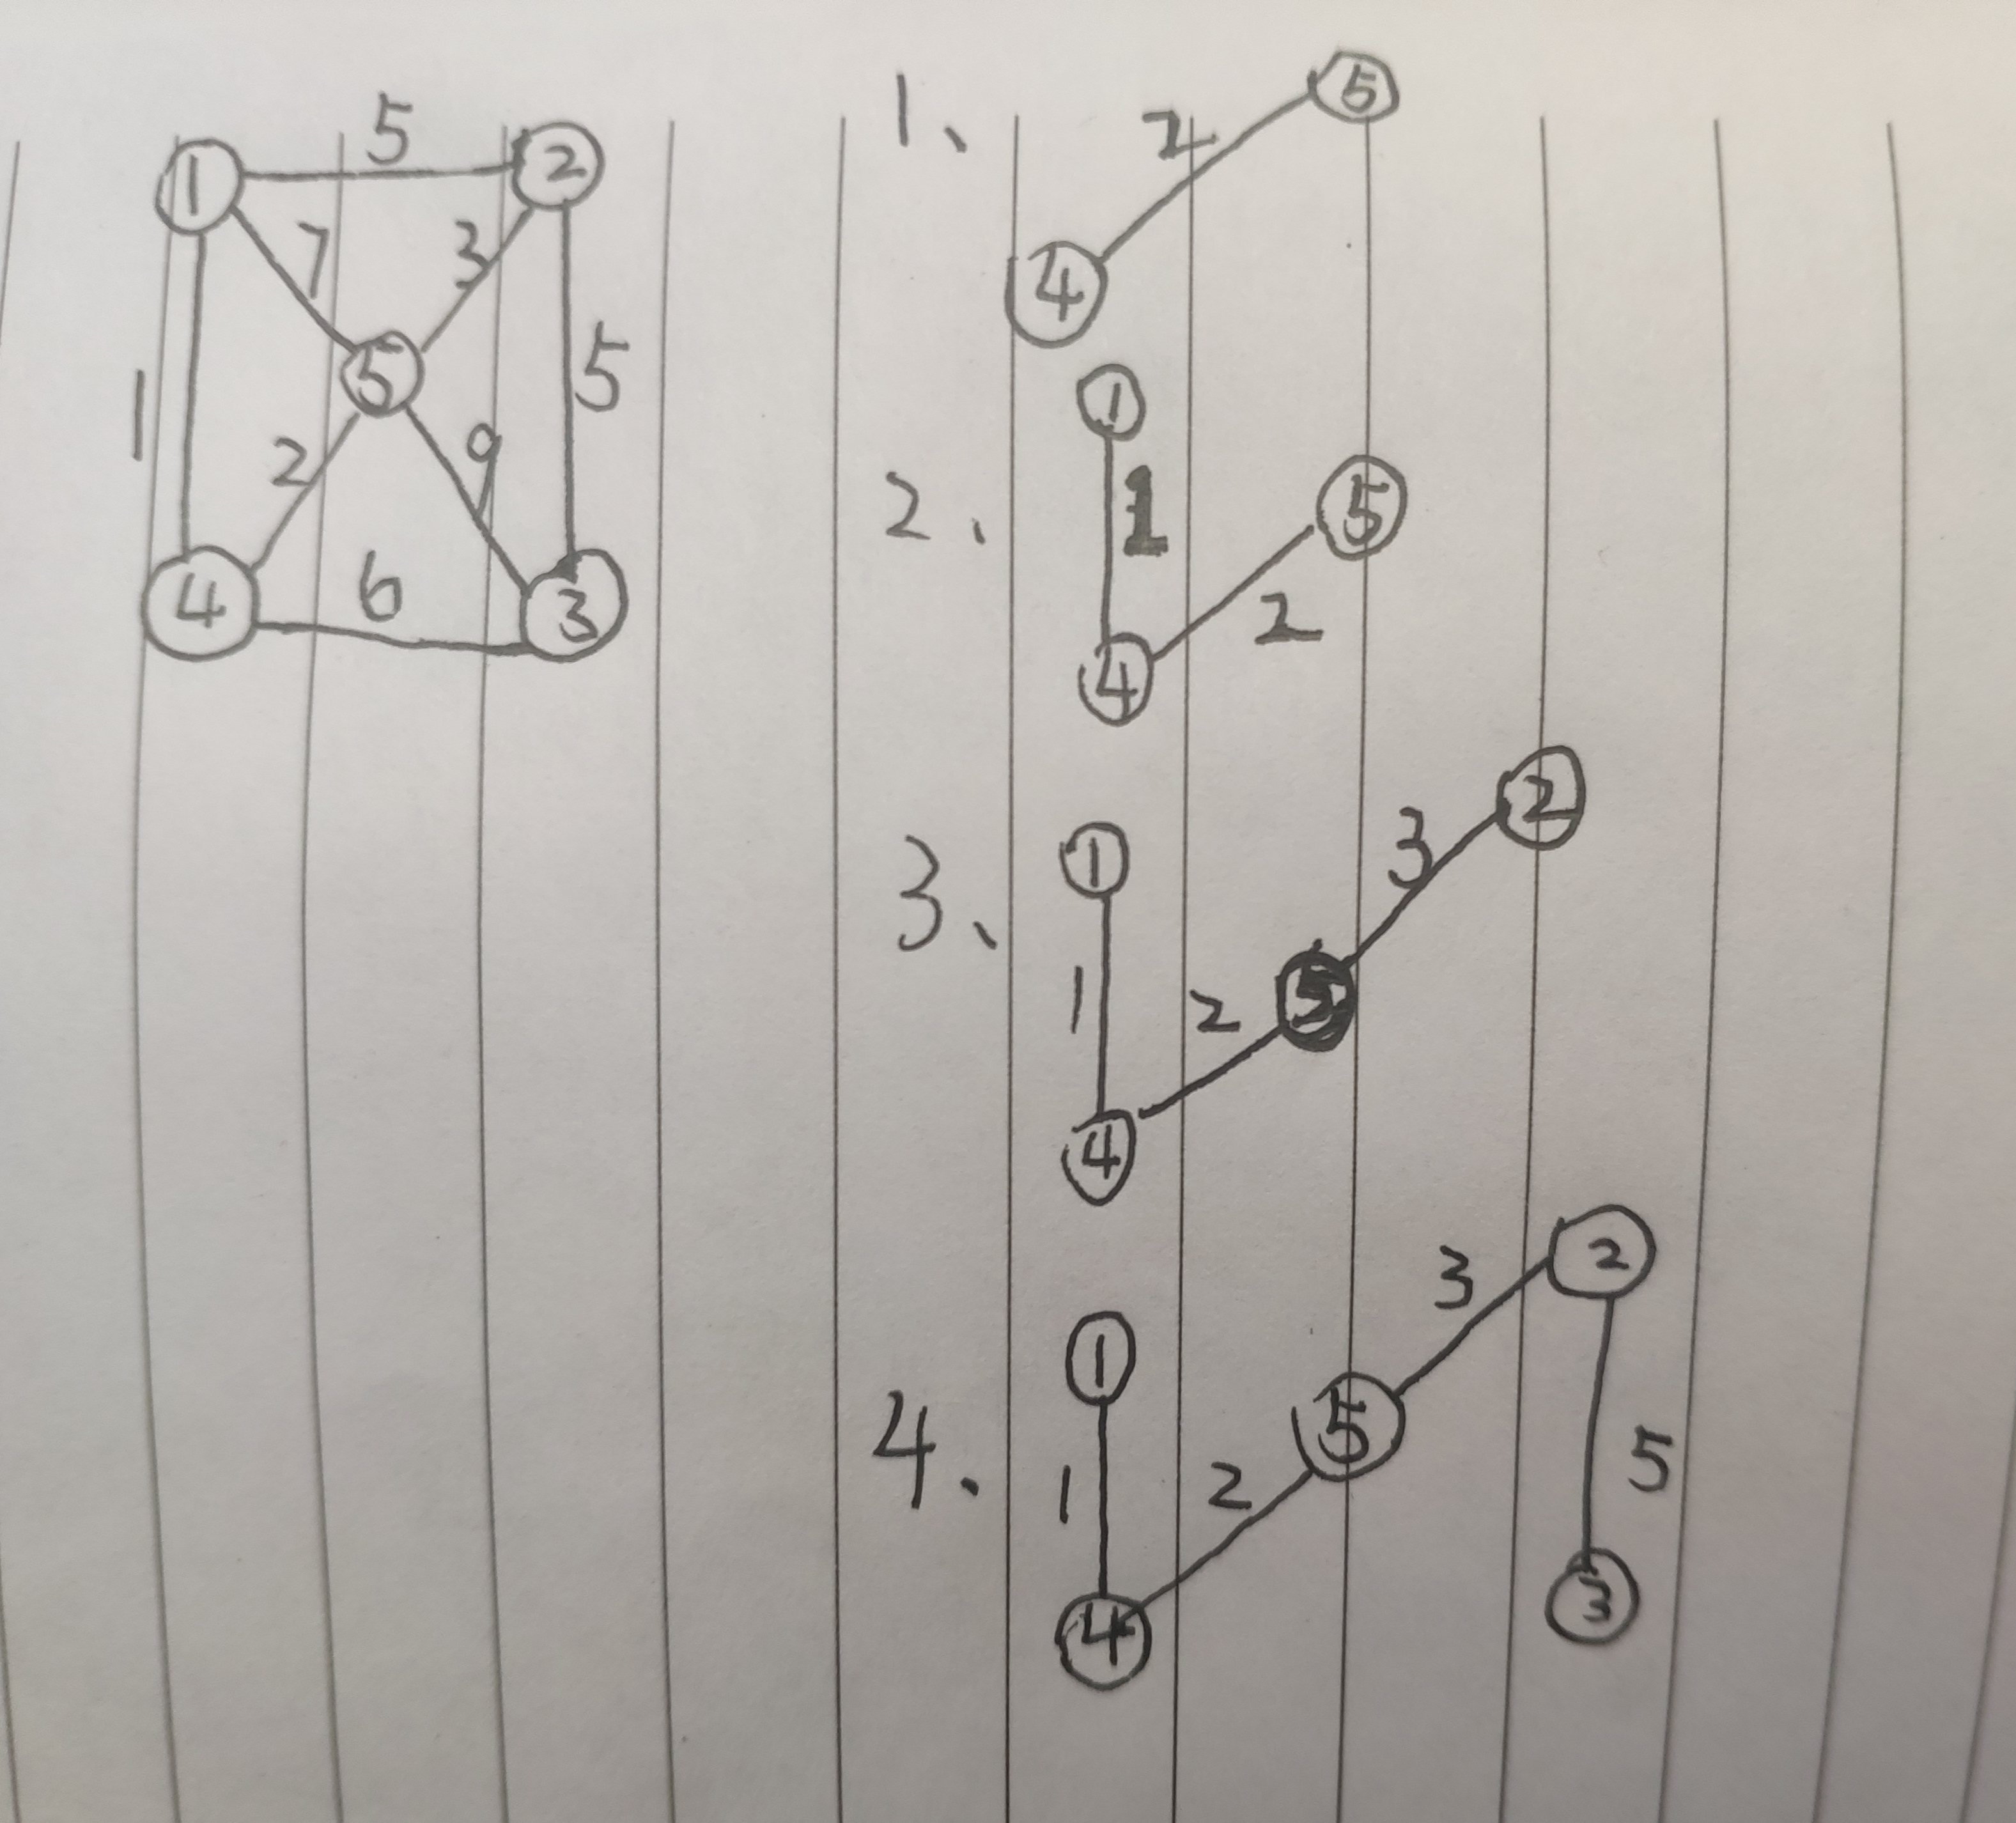

输入：一个加权连通图，其中顶点集合为V，边集合为E，初始化：V_{new} = {x}，其中x为集合V中的任一节点（起始点），E_{new} = {},为空；重复下列a，b操作，直到V_{new} = V：
a.在集合E中选取权值最小的边<u, v>，其中u为集合V_{new}中的元素，而v不在V_{new}集合当中，并且v∈V（如果存在有多条满足前述条件即具有相同权值的边，则可任意选取其中之一）；
b.将v加入集合V_{new}中，将<u, v>边加入集合E_{new}中，最终得到最小生成树。

设计
[核心伪代码]
scanf("%d%d",&点的数量,&边的数量);
for(i=1;i<=dianshu;i++)//建立一个二维数组
for(j=1;j<=dianshu;j++)
{
if(i==j)
er[i][j]=0;
else
er[i][j]=ed;
}
for(i=1;i<=bianshu;i++)
{
遍历一遍：起点 终点 权
scanf("%d%d%d",&a,&b,&c);
er[a][b]=c;
er[b][a]=c;
}
for(i=1;i<=dianshu;i++)
dis[i]=er[1][i];
book[1]=1;
count++;
while(count<dianshu)
{
min=ed;
for(i=1;i<=dianshu;i++)
{
if(book[i]==0&&dis[i]<min)
{
min=dis[i];
j=i;
}
}

分析
[算法复杂度推导]

源码
[github源码地址]

